Министерство науки и высшего образования Российской Федерации

НАЦИОНАЛЬНЫЙ ИССЛЕДОВАТЕЛЬСКИЙ ТОМСКИЙ ГОСУДАРСТВЕННЫЙ УНИВЕРСИТЕТ (НИ ТГУ)
Институт прикладной математики и компьютерных наук

ОТЧЕТ
по лабораторной работе №11 курса «Сетевое администрирование»

Выполнил студент группы №932205
В. А. Викторов

Проверил
ассистент кафедры прикладной информатики
А. В. Корсун

Томск-2025

Задание
1. Построить схему подсоединения локальной сети к Интернету.
2. Построить модельные сети провайдера и сети Интернет (рис. 11.2).
3. Построить схемы сетей L1, L2, L3.

1) В рамках одиннадцатой лабораторной работы локальная сеть организации подключена к модельной сети провайдера и модельному Интернету. Выполнено полное планирование и построение топологии с учётом всех уровней (L1–L3) и физических ограничений.
1. Обновление схем и таблиц планирования
- Скорректирована схема L1 – добавлены сеть провайдера и модельный Интернет
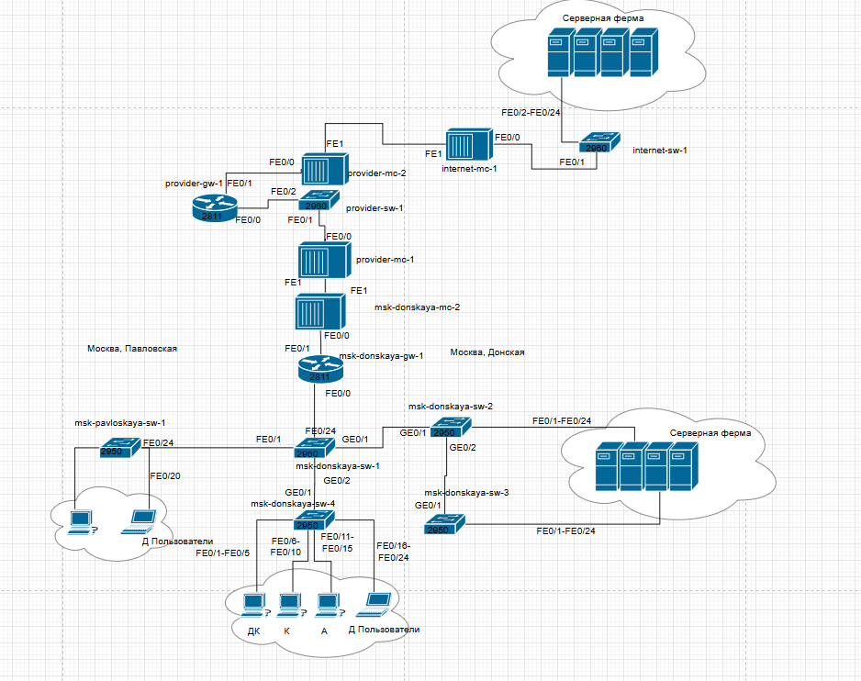
- Скорректирована схема L2 – добавлены новые VLAN и их назначение
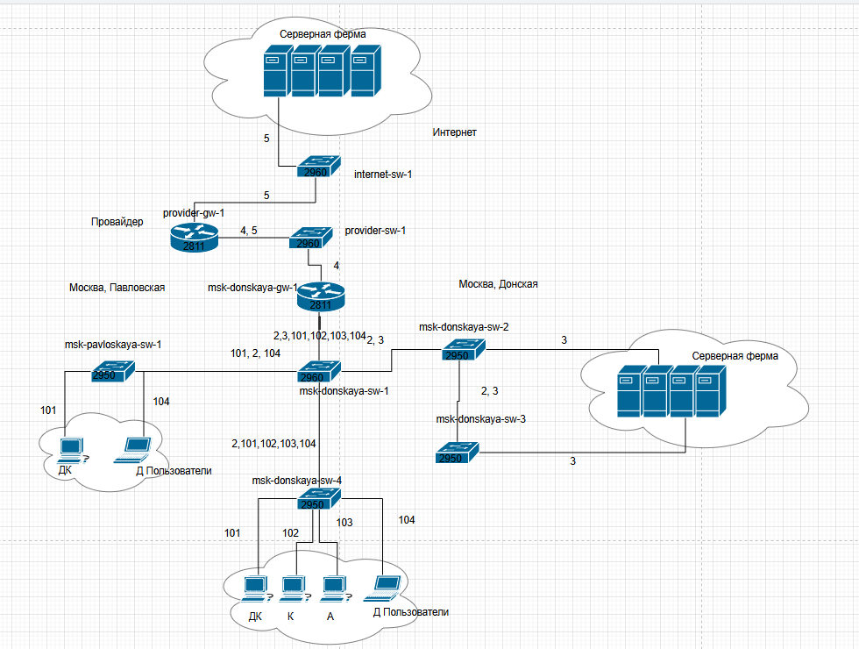
- Скорректирована схема L3 – добавлены новые подсети и маршрутизация
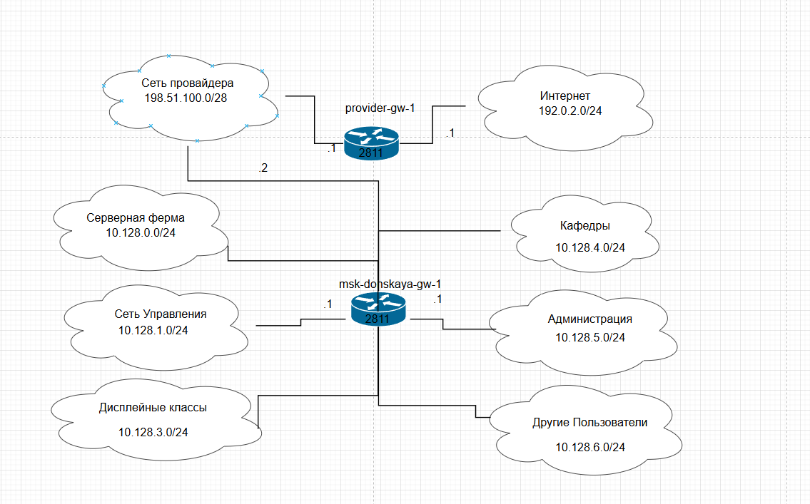
- Обновлены таблицы:
  - VLAN (добавлены VLAN для провайдера и Интернета)
№ VLAN | Имя VLAN | Примечание
1 | default | Не используется
2 | management | Для управления устройствами
3 | servers | Для серверной фермы
4 | provider | Для провайдера
5 | internet | Сеть интернета
101 | dk | Дисплейные классы (ДК)
102 | departments | Кафедры
103 | adm | Администрация
104 | other | Для других пользователей

  - IP-адресация (добавлены адреса 192.0.2.0/24 для Интернета, 198.51.100.0/28 для провайдера)
IP-адреса | Примечание | VLAN
10.128.1.6 | msk-pavlovskaya-sw-1
10.128.1.6-10.128.1.254 | Зарезервировано
10.128.2.0/24 | Сеть Point-to-Point
10.128.2.1 | Шлюз
10.128.2.2-10.128.2.254 | Зарезервировано
10.128.3.0/24 | Дисплейные классы (ДК) | 101
10.128.3.1 | Шлюз
10.128.3.2-10.128.3.254 | Пул для пользователей
10.128.4.0/24 | Кафедры (К) | 102
10.128.4.1 | Шлюз
10.128.4.2-10.128.4.254 | Пул для пользователей
10.128.5.0/24 | Администрация (А) | 103
10.128.5.1 | Шлюз
10.128.5.2-10.128.5.254 | Пул для пользователей
10.128.6.0/24 | Другие пользователи (Д) | 104
10.128.6.1 | Шлюз
10.128.6.2-10.128.6.254 | Пул для пользователей
198.51.100.0/28 | Провайдер | 4
198.51.100.1 | Provider-gw1
198.51.100.2 | msk-donskaya-gw-1
198.51.100.2–198.51.100.14 | Пул адресов для NAT
198.51.100.2 | Web
198.51.100.3 | File
198.51.100.4 | Mail
192.0.2.0/24 | Модельный Интернет | 5
192.0.2.1 | Шлюз
192.0.2.11 | www.yandex.ru
192.0.2.12 | stud.rudn.university
192.0.2.13 | esystem.pfur.ru
192.0.2.14 | www.rudn.ru
  - портов подключения
msk-donskaya-gw-1 | f0/1 | UpLink
 | f0/0 | msk-donskaya-sw-1 |  | 2, 3, 101, 102, 103, 104
msk-donskaya-sw-1 | g1/1 | msk-donskaya-gw-1
 | g1/2 | msk-donskaya-sw-2 |  | 2, 3
 | f0/1 | msk-donskaya-sw-4 |  | 2, 101, 102, 103, 104
 | f0/2 | msk-pavlovskaya-sw-1 |  | 2, 101, 104
msk-donskaya-sw-2 | g1/1 | msk-donskaya-sw-1 |  | 2, 3
 | g1/2 | msk-donskaya-sw-3 |  | 2, 3
 | f0/1 | Web-server | 3
 | f0/2 | File-server | 3
msk-donskaya-sw-3 | g1/1 | msk-donskaya-sw-2 |  | 2, 3
 | f0/1 | Mail-server | 3
 | f0/2 | Dns-server | 3
msk-donskaya-sw-4 | f0/24 | msk-donskaya-sw-1 |  | 2, 101, 102, 103, 104
 | f0/1-f0/5 | dk | 101
 | f0/6-f0/10 | departments | 102
 | f0/11-f0/15 | adm | 103
 | f0/16-f0/24 | other | 104
msk-pavlovskaya-sw-1 | f0/24 | msk-donskaya-sw-1 |  | 2, 101, 104
 | f0/1-f0/15 | dk | 101
 | f0/20 | other | 104
provider-sw-1 | f0/1 | msk-donskaya-gw-1 |  | 5
 | f0/2 | provider-gw-1 |  | 4,5
provider-gw-1 | f0/0 | provider-sw-1 |  | 4,5
 | f0/1 | internet-sw1 |  | 5
internet-sw-1 | f0/1 | provider-sw-1 |  | 4
 | f0/2 | www.yandex.ru | 5
 | f0/3 | stud.rudn.university | 5
 | f0/4 | esystem.pfur.ru | 5
 | f0/5 | www.rudn.ru | 5
2. Построение модельных сетей
Созданы и размещены в логической области:
- Сеть провайдера:
  - маршрутизатор provider-gw-1 (192.0.2.1)
  - коммутатор provider-sw-1
  - два медиаконвертера provider-mc-1, provider-mc-2
- Модельный Интернет:
  - коммутатор internet-sw-1
  - медиаконвертер internet-mc-1
  - четыре публичных сервера:
    - www.yandex.ru → 192.0.2.11
    - stud.rudn.university → 192.0.2.12
    - esystem.pfur.ru → 192.0.2.13
    - www.rudn.ru → 192.0.2.14
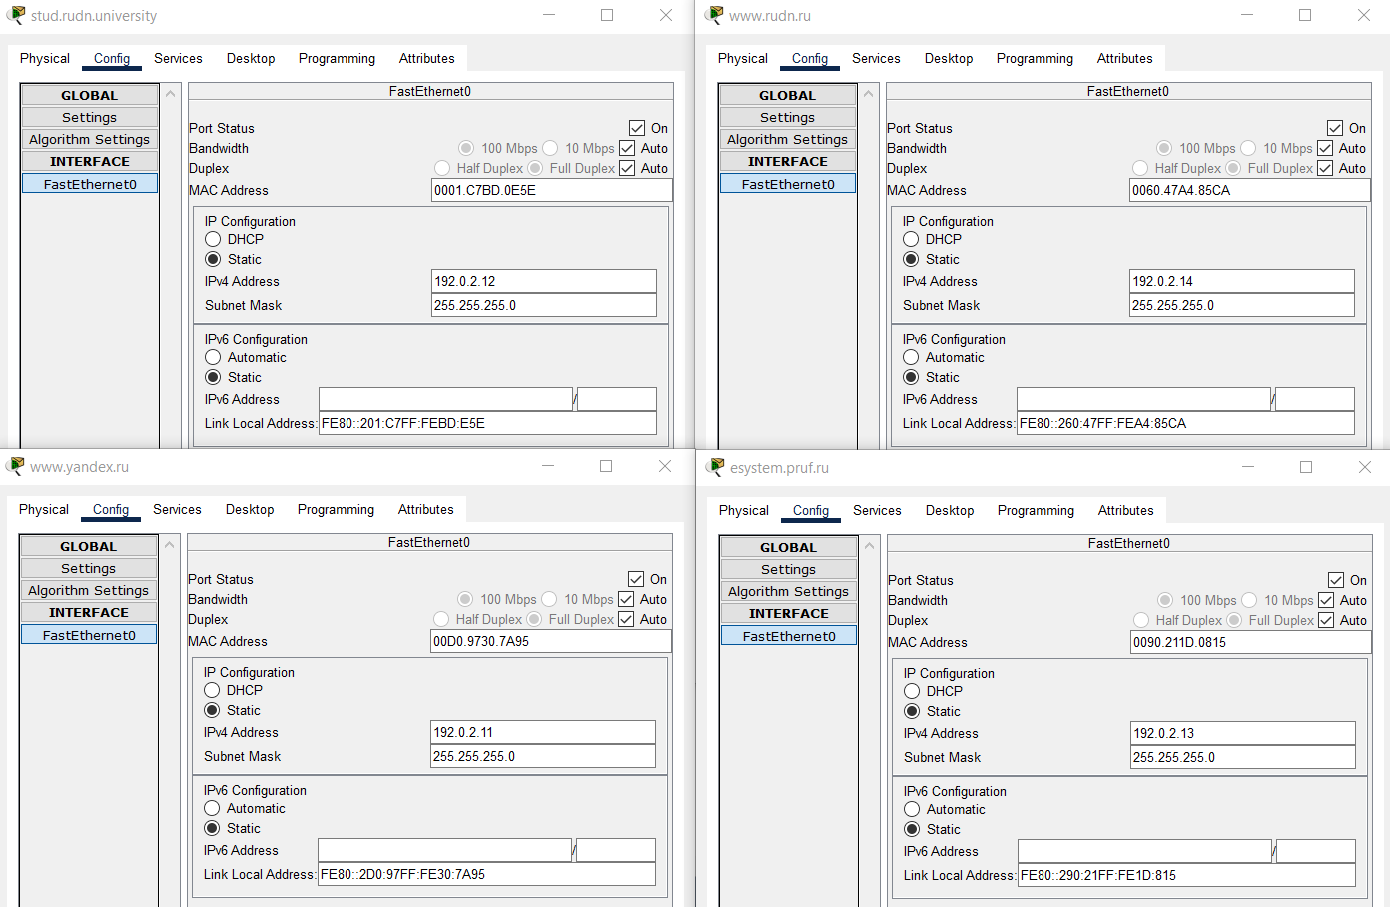
3. Физическая топология
В Physical Workspace добавлены здания:
- Provider
- Internet Оборудование провайдера и модельного Интернета перемещено в соответствующие здания. Между зданиями проложено оптоволокно через медиаконвертеры.
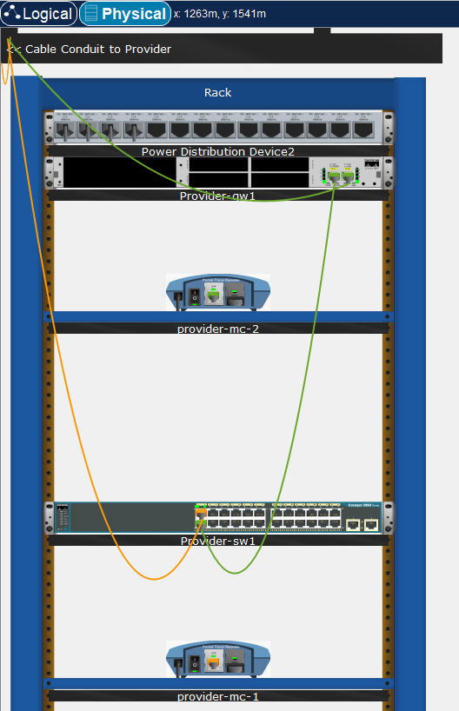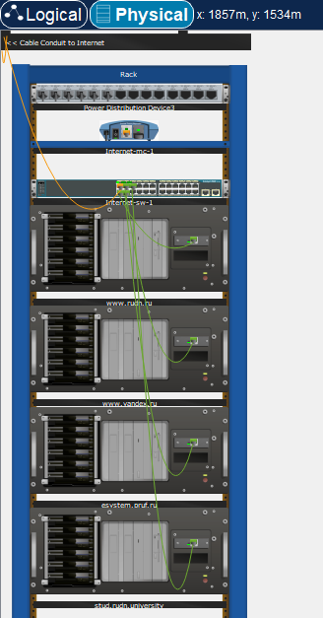
4. Настройка серверов и DNS
- Всем серверам модельного Интернета прописаны статические IP-адреса из таблицы 11.1
- На внутреннем DNS-сервере (10.128.0.5) добавлены A-записи для внешних ресурсов:
  - www.yandex.ru → 192.0.2.11
  - stud.rudn.university → 192.0.2.12
  - esystem.pfur.ru → 192.0.2.13
  - www.rudn.ru → 192.0.2.14
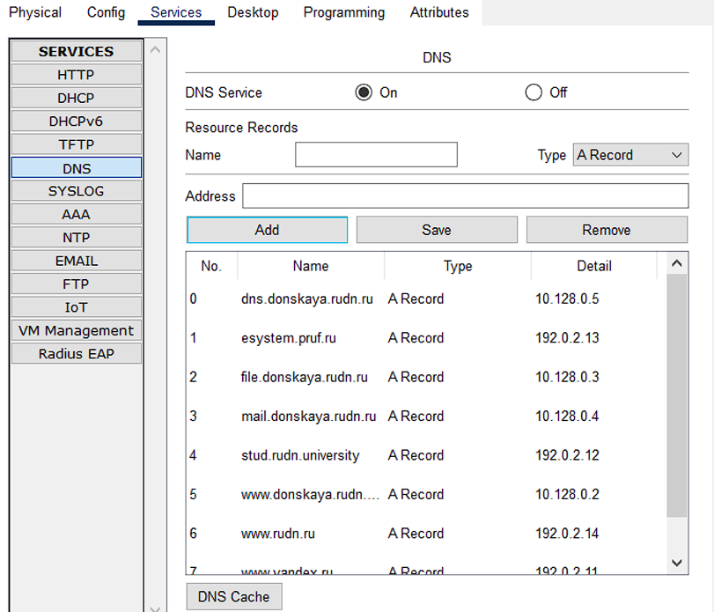
4. Выводы
В результате выполнения лабораторной работы №11:
- локальная сеть организации успешно интегрирована с модельной сетью провайдера и модельным Интернетом;
- выполнено полное планирование на трёх уровнях (L1–L3) с обновлением всех схем и таблиц;
- соблюдено соглашение об именовании, учтены физические ограничения среды передачи;
- все внешние ресурсы доступны по доменным именам через внутренний DNS;
- создана масштабируемая топология, готовая к внедрению NAT/PAT, VPN и других сервисов.

5. Ответы на контрольные вопросы
Что такое NAT? Network Address Translation — механизм преобразования IP-адресов в заголовках пакетов при прохождении через маршрутизатор. Позволяет устройствам с частными адресами выходить в публичные сети, скрывает внутреннюю топологию и экономит публичные IP.
Как определить, находится ли узел за NAT? Выполнить команду show ip nat translations на маршрутизаторе. Если в таблице есть запись с внутренним (Inside Local) и внешним (Inside Global) адресом — узел находится за NAT.
Какое оборудование отвечает за NAT? Маршрутизатор (или маршрутизирующий L3-коммутатор, firewall). Именно на нём настраиваются интерфейсы inside/outside и правила трансляции.
Отличие статического, динамического и перегруженного NAT
- Статический — жёсткое соответствие 1 внутренний ↔ 1 внешний адрес (для серверов)
- Динамический — внутренние адреса берут любой свободный из пула внешних (1→N)
- Перегруженный (PAT) — все внутренние адреса используют один внешний, различаются по портам (N→1)
Типы NAT
- Static NAT — постоянное сопоставление для публикации серверов
- Dynamic NAT — временное сопоставление из пула (для ограниченного числа внешних адресов)
- NAT Overload / PAT — наиболее распространённый в реальных сетях: тысячи устройств выходят через один публичный IP с помощью портов

